Scéance 7 – Etudes de cas
Les débuts de l'art roman

L'abbatiale de Saint-Martin-du-Canigou
L'abbatiale Saint-Philibert de Tournus
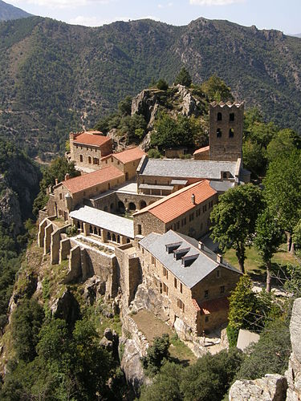
La sculptre de la tour porche de Saint-Benoît-sur-Loire

https://wikimonde.com/article/Abbaye_Saint-Martin_du_Canigou

L'abbatiale de Saint-Martin-du-Canigou (vers 1010)

Abbaye bénédictine consacrée en 1009 au pied du Mont Canigou. Occupée des moines venus de Saint-Michel-de-Cuxa avec l'appui du comte de Cerdagne. (Pyrénées-Orientales)
monastère dont le chef n'est pas élu = prieuré (prieur nommé par l'abbaye)
Eglise à deux niveaux
crypte (Sainte Marie) et église haute (Saint Martin)
voûtes pour tout les édifices
à l'ababandon et en ruine au début du XX e s

pas d'éclairage feêtres hautes pour nef principale / très parcimonieux
tour abrite chapelle haute avec absidiole
crypte couverte voûte d'arête couplé d'arcs doubleaux / support = colonnes et piliers
lorsde construction églisse haute voûte / plus lourdre = remaniement colonnes de la crypte en piliers plus solides
tradition maintenue dans église haute : colonnes et arcades
élévation à un seul niveau pour ne pa fragiliser les fondations
voûte en berceau nécessite un arc doubleaux Pour ne pas quelle oit continue / trop fragile

restauration conforme avec état original

L'abbatiale Saint-Philibert de Tournus (vers 1010-1040)
https://wikimonde.com/article/Abbaye_Saint-Philibert_de_Tournus

chevet à déambulatoire / chapelles rayonnantes
178 dédier à mémoire martyre saint Valérien
875 Charles le Chauve donne l'abbaye aux moines de Noirmoutier avec relique de saint Philibert
1006 incendi détruit l'abbaye reconstruction 1008-1028 date d'une premiere consécration
1028-1053 massif occidental (qui s'appelle galilé chez les Clunisiens)
1066 Pierre Ier fait voûter la nef
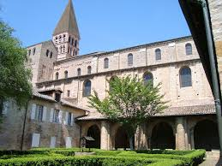
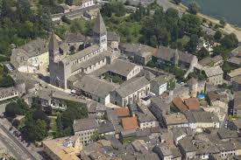

façade occidentale de la Galilée = bandes lombardes
rez-de-chuassée de galilée : arcs doubleaux Avec piliers circulaires
chapelle à l'étage toue : pour éviter écartement murs = tyrants en bois

haut vaisseau nef : voûtes en berceau transversales sura arcs diaphragmes

La sculptre de la tour porche de Saint-Benoît-sur-Loire
"porche" = Massif occidentale
entierrement en pierre de taille et parfaitement articulé

Fleury abbaye bénédictine fondée en 651 au bord de la Loire, près d'Orléans
Vers 660, le troisième abbé, saint Mommole fait rapatrier à Fleury le corps de saint Benopit de Nursie, le fondateur de la règle bénédictine. Fleury devient Saint-Benoît-sur-Loire

Au début du IX e s Théodulf, proche de Charlemagne, est abbé

https://wikimonde.com/article/Abbaye_de_Saint-Beno%C3%AEt-sur-Loire

chapiteuaux / sculpture = renaissance corinthienne

